合肥工业大学试卷 2003-2004学年第 二 学期 课程名称 高等数学（下）
一、填空题 （每小题3分，满分15分）
1．微分方程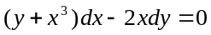满足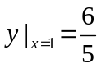的特解为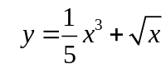.
2．设为椭圆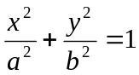，其周长为，则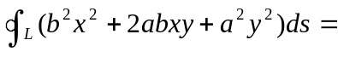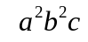.
3．交换积分次序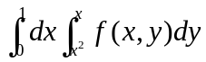=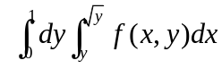.
4．设幂级数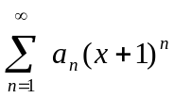在处条件收敛，则该幂级数的收敛半径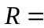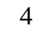.
5．曲面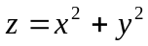与平面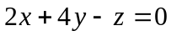平行的切平面方程是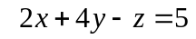.
二、选择题（每小题3分，满分15分）
1．函数在点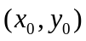处连续是函数在该点处存在偏导数的（ 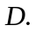 ）
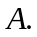充分但非必要条件 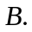必要但非充分条件
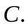充分必要条件 既不是必要，也不是充分条件
2．微分方程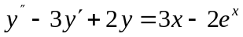的特解形式为（ ）
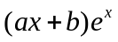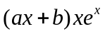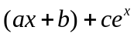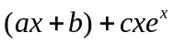
3．设常数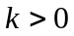，则级数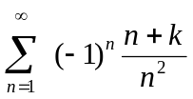（ ）
发散. 绝对收敛. 条件收敛. 收敛或发散与k的取值有关.
4．．若函数在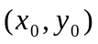的某邻域内具有二阶连续偏导数，且满足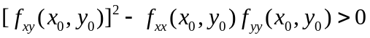，则 ( )
必不为的极值点 必为的极大值点
必为)的极小值点 可能不是的极值点。
5．设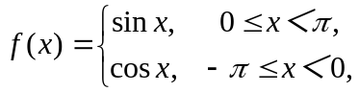的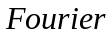级数在和处分别收敛于和，则（ ） 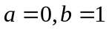 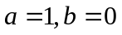 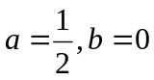 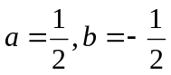
三（10分）、求微分方程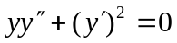满足初始条件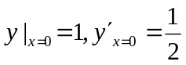的特解.
解：令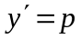，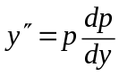.原方程化为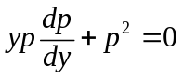，
当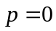时，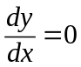，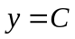；当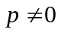时，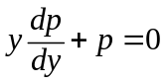，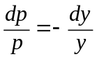，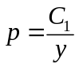，
即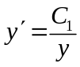，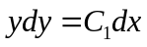，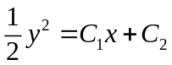.
代入初始条件，得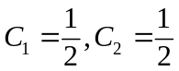 . 所求特解为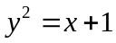 .
四（15分）、设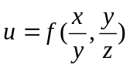，其中具有二阶连续偏导数，求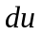及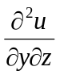.
解：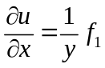，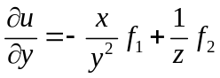，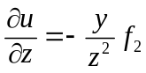.
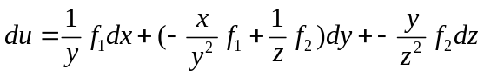.
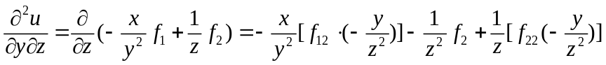 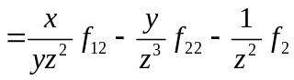.
五（13分）计算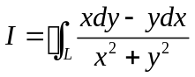其中是以点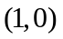为中心，为半径的圆周（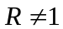），
方向取逆时针方向.
解：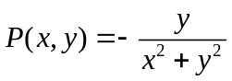，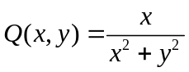，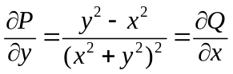.
（1）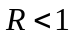时，积分曲线不包含原点.由格林公式得：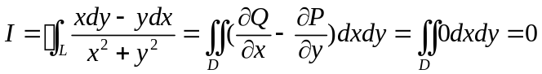；
（2）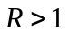时，作足够小的圆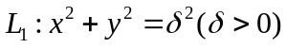，取顺时针方向.设由与所围成区域为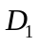.则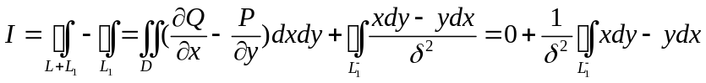
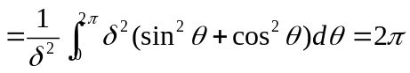. 所以，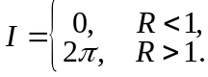
六（15分）、计算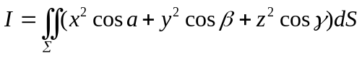，其中Σ为锥面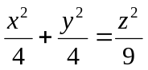介于及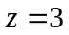之间部分的下侧.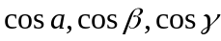是在点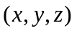处法向量的方向余弦.
解：补平面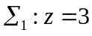，（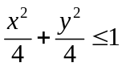）的上侧，则与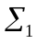一起构成一个封闭曲面的外侧，记它们围成的锥体区域为.
应用高斯公式，得：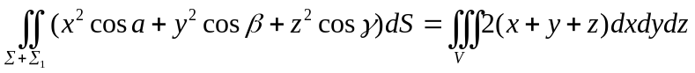
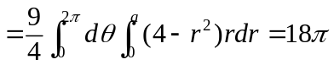 （这里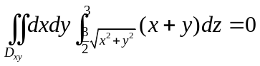）.
又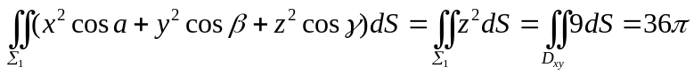，
因此，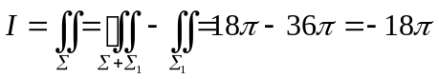.
又解：上任意一点处的法向量为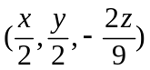，单位法向量为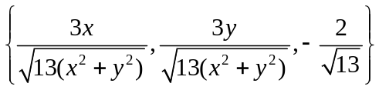.
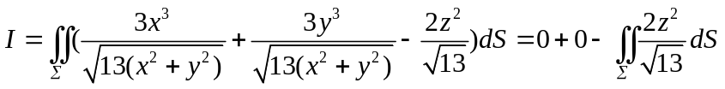
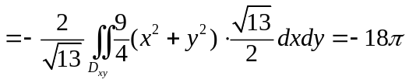.
七（12分）求幂级数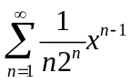的和函数.
解：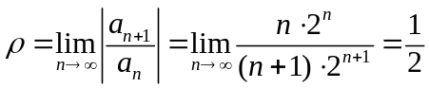，收敛半径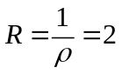，
当时，级数为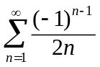，此级数收敛；当时，级数为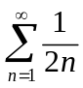，此级数
发散.所以， 收敛域为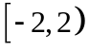.
设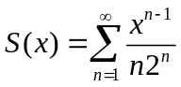，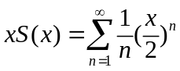，
当时，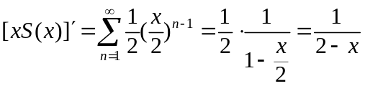，
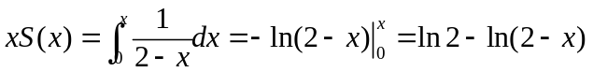，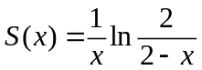，
当时，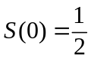.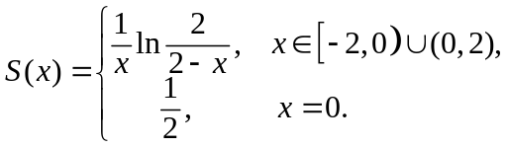
八（5分）已知级数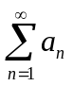和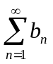都绝对收敛，证明级数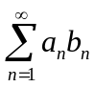绝对收敛.
证明：因为级数绝对收敛，所以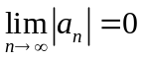，而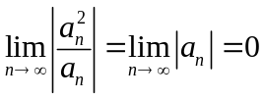，
由比较审敛法知：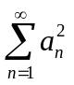收敛；同理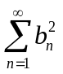收敛.
又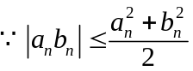，而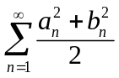收敛，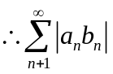收敛.
级数绝对收敛。

